TABĂRĂ DE DESIGN ÎN SAT CIUTEȘTI 2019

ÎNREGISTRARE

Numele și Prenumele *
Vârsta *
Ocupația *
Studii finalizate *
Adresa de e-mail *
Număr de telefon

Ce crezi că ar putea prelua designul contemporan de la meșteșug și tradiție? *
Am vrea să filosofezi o țâră la acest subiect în limita a 150 de cuvinte

Expediază-ne anexat la email 2-3 lucrări personale realizate anterior în domeniul designului de obiect (fotografii, sau imagini de pe model 3D). *
Tabăra se adresează absolvenților și studenților formați domeniul Artelor plastice aplicate (Design Industrial, Design Interior, Arhitectură). Experiența anterioară de proiectare și eventual producere este importantă.

Expediază-ne o fotografie cu un obiect vechi, artizanal, pe care probabil l-ai văzut la muzeu, în podul bunicilor, sau oriunde în altă parte, care-ți place atât prin felul cum arată, cât și prin felul în care acesta își îndeplinește funcția. *
În caz că nu ai la îndemână o fotografie, descrie-ne din memorie un astfel de obiect.

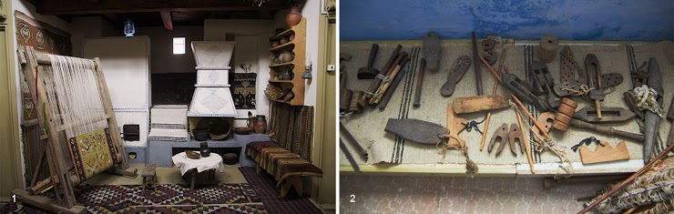
- Fotografie din sala Muzeului Național de Etnografie și Istorie Naturală, Chișinău
- Obiecte din colecția Complexului de Meșteșuguri „Arta Rustică”, satul Clișova Nouă

Expediați formularul până pe 7 iulie, 2019 la adresa de e-mail: mikelesta@gmail.com

